Campeonatos Nacionales por Equipos 2019

Categoría Blitz
Fecha, 21 de abril. Lugar, Estadio Nacional de Costa Rica.
Sistema Suizo a 9 Rondas.
Cierre de Inscripción, 18 de abril.
Tiempo por Jugador, 3 minutos más 2 segundos de incremento por jugada.
Congresillo técnico, 21 de abril 8:00am
Inicio de Ronda 1, 9:00am
Premiación:
Primer Lugar: ₡120000
Segundo Lugar: ₡90000
Tercer Lugar: ₡60000

Categoría Clasic
Fecha, 28 de abril, 5, 12, 19, 26 de mayo, 2 y 9 de junio.
Sistema Suizo a 9 Rondas.
Cierre de inscripción, 23 de abril.
Tiempo por Jugador, 90 minutos más 30 segundos de incremento por jugada.
Congresillo Técnico, 26 de abril 6:00pm
Ronda 1 | 28 de abril | 9:30 am | Estadio Nacional
Ronda 2 | 28 de abril | 3:30 pm | Estadio Nacional
Ronda 3 | 5 de mayo | 2:00 pm | Sede del Equipo con blancas
Ronda 4 | 12 de mayo | 2:00 pm | Sede del Equipo con blancas
Ronda 5 | 19 de mayo | 2:00 pm | Sede del Equipo con blancas
Ronda 6 | 26 de mayo | 2:00 pm | Sede del Equipo con blancas
Ronda 7 | 2 de mayo | 2:00 pm | Sede del Equipo con blancas
Ronda 8 | 9 de junio | 9:30 am | Estadio Nacional
Ronda 9 | 9 de junio | 3:30 pm | Estadio Nacional
Premiación | 9 de junio | 7:30 pm | Estadio Nacional

Premiación:
Primer Lugar: ₡360000 + Trofeo
Segundo Lugar: ₡270000 + Trofeo
Tercer Lugar: ₡120000 + Trofeo
Mejor Equipo de segunda división: ₡60000
Mejor Equipo de tercera división: ₡50000
Mejor Equipo de Cuarta división: ₡40000
Medallas a los 3 Mejores de cada Tablero

Categoría Rapid
Fecha, 15 y 16 de junio. Lugar, Estadio Nacional de Costa Rica.
Sistema Suizo a 9 Rondas.
Cierre de inscripción, 10 de junio.
Tiempo por Jugador, 15 minutos más 10 segundos de incremento por jugada.
Congresillo técnico, 15 de junio 7:45am
Ronda 1 | 15 de junio | 8:30 am
Ronda 2 | 15 de junio | 10:00 am
Ronda 3 | 15 de junio | 11:30 am
Ronda 4 | 15 de junio | 2:30 pm
Ronda 5 | 15 de junio | 4:00 pm
Ronda 6 | 16 de junio | 8:30 am
Ronda 7 | 16 de junio | 10:00 am
Ronda 8 | 16 de junio | 11:30 am
Ronda 9 | 16 de junio | 2:30 pm
Premiación | 16 de junio | 3:30 pm

Premiación:
Primer Lugar: ₡160000
Segundo Lugar: ₡120000
Tercer Lugar: ₡80000

Inscripciones por: https://fcacostarica.com/inscrip/

Costos de Inscripciones General:
Blitz: ₡ 30000
Clasic: ₡ 90000
Rapid: ₡ 40000
Cuota por los tres torneos: ₡ 130000
Cuota por clásico + rapid: ₡ 110000
Cuota por blitz + clásico: ₡ 100000
Cuota por blitz + rapid: ₡ 60000

Costo de Inscripciones Equipos U14:
Blitz: ₡ 20000
Clasic: ₡ 80000
Rapid: ₡ 30000

ESTAS CUOTAS DE DESCUENTO APLICAN SOLO SI LOS EQUIPOS CONSERVAN NOMBRE Y 5 DE LOS 6 JUGADORES EN LOS 2 O 3 TORNEOS QUE SE INSCRIBAN, DE LO CONTRARIO PAGAN EL MONTO PLENO.

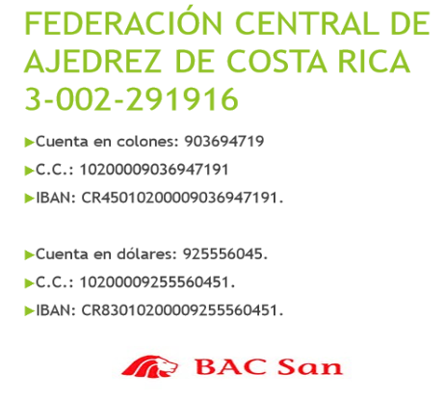

Desempates
Se utilizará el software Swiss Manager y en orden excluyente:
- Match Points b) Encuentro directo c) Buchholz (primero corte 1) d) Buchholz e) Sonneborn-berger

Pueden participar todos aquellos conjuntos que se logren conformar con un mínimo de 4 y un máximo de 6 jugadores. Siendo que se conformarán de 4 titulares y 2 suplentes.
Cada equipo deberá indicar la sede principal y subsede (se utilizará la sede principal a menos por fuerza mayor no dispondrán de ella se utilizará la subsede, la cual deberá ser notificada al equipo contrario y al director del evento) que tendrán le equipo, así como el capitán-delegado, su capitán, el número de teléfono y correo electrónico de quien tomará las decisiones por la divisa (excepto sobre la propiedad de la franquicia) y será el único interlocutor aceptado. Esta información deberá ser adjuntada como nota al realizar su inscripción en línea.

Información de resultados y rondas por: http://chess-results.com/fed.aspx?lan=1&fed=CRC

